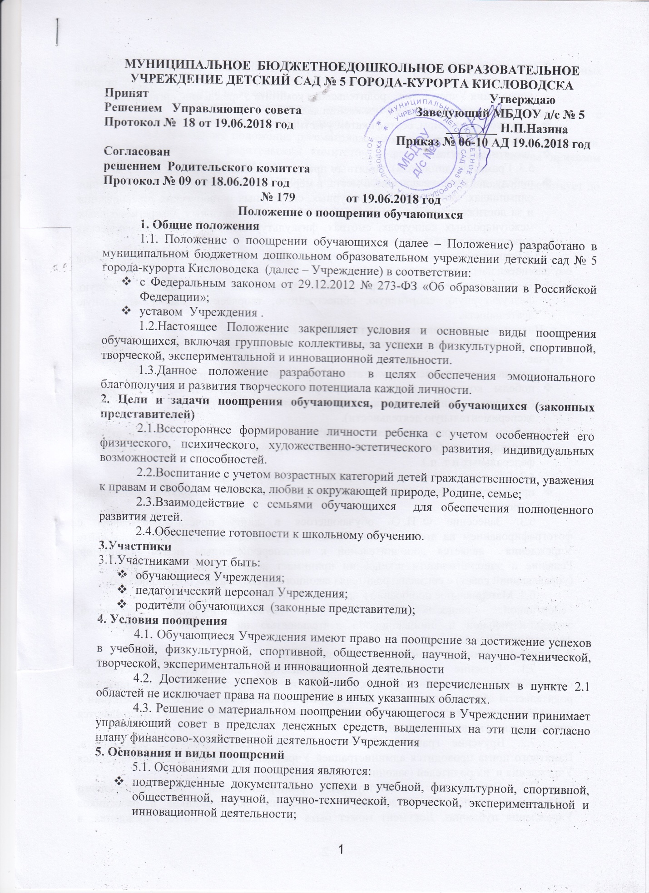

- заявления, обращения и ходатайства о поощрении со стороны педагога Учреждения, родителей (законных представителей), коллегиальных органов управления Учреждения , родительского комитата Учреждения, оргкомитетов.
5.2. Видами поощрений в Учреждении являются:
- грамотой (дипломом, сертификатом участника);
- благодарственным письмом;
- памятным призом.
5.3. Грамотой (дипломом), памятным призом обучающиеся награждаются за:
- победу, достижение призового места, в мероприятиях, проводимых в Учреждении: олимпиадах, конкурсах, физкультурных, спортивных и творческих соревнованиях и за достижение призового места или победу в региональных, межрегиональных, международных конкурсах, смотрах, физкультурных, спортивных и творческих соревнованиях и турнирах.
5.4.Благодарственным письмом (сертификатом участника), памятным призом обучающиеся награждаются за:
- за активное участие в мероприятиях, проводимых в Учреждении: учебную, физкультурную, спортивную, общественную, творческую, экспериментальную деятельности.

6. Поощрение групповых коллективов обучающихся
6.1.Грамотой (дипломом), памятным призом, награждаются групповые коллективы в случае:
- демонстрации лучшего результата в соревнованиях между группами;
- победы команды группы в мероприятиях, организованных в Учреждении (учебную, физкультурную, спортивную, общественную, творческую, экспериментальную деятельности).
- победы или призового места команды группы на муниципальных конкурсах, олимпиадах и (или) состязаниях иного уровня (муниципальных, областных, федеральных и т. п.).
4.2. Благодарственным письмом награждаются обучающиеся:
- принявшие активное участие в организации массовых мероприятий, проводимых Учреждением;
6.3. Занесение Ф. И. О. обучающегося в книгу почета Учреждения с фотографированием на доску почета Учреждения, размещением информации на сайте Учреждения является дополнительной к вышеперечисленным мерам поощрения. Решение о дополнительном поощрении принимает коллегиальный орган управления (управляющий совет) с согласия родителя (законного представителя обучающегося).
6.4. Материальное поощрение в виде памятного приза предусмотрено:
спортивной, общественной, научной, научно-технической, творческой, экспериментальной и инновационной деятельностью на городском ,региональном, федеральном уровне.

7. Порядок организации поощрения обучающихся
7.1. Решение о поощрениях принимаются педагогическим советом по представлению педагогов группы, заведующего Учреждением, представителей родительской общественности, смотра-конкурса, соревнования, а также в соответствии с положением о проводимых конкурсах, олимпиадах, соревнованиях и утверждаются приказом заведующего Учреждением.
7.2. Вручение грамоты, благодарственного письма, диплома, сертификата, Памятного приза проводится администрацией Учреждения в присутствии обучающихся Учреждения и их родителей (законных представителей).
7.3. Содержание соответствующего распорядительного акта заведующего Учреждением о поощрении доводится до сведения воспитанников и работников Учреждения публично. Документ может быть опубликован на сайте Учреждения, в средствах массовой информации с согласия воспитанников, их родителей (законных представителей).
8. Заключительные положения.
8.1. Изменения в настоящее положение могут вноситься в соответствии с действующим законодательством и Уставом .
8.2. Настоящее положение рассматривается на заседании педагогического совета, согласовывается с родительским комитетом Учреждения и утверждается приказом заведующего Учреждением.
8.3. Срок действия настоящего Положения не ограничен. Положение действует до принятия нового.

